包含块简介

在 CSS2.1 中，很多框的定位和尺寸的计算，都取决于一个矩形的边界，这个矩形，被称作是包含块( containing block )。 一般来说，(元素)生成的框会扮演它子孙元素包含块的角色；我们称之为：一个(元素的)框为它的子孙节点建造了包含块。包含块是一个相对的概念。

<div>

<table>

<tr>

<td>hi</td>

</tr>

</table>

</div>

以上代码为例，DIV 和 TABLE 都是包含块。DIV 是 TABLE 的包含块，同时 TABLE 又是 TD 的包含块，不是绝对的。

“一个框的包含块”，指的是“该框所存在的那个包含块”，并不是它建造的包含块。比如，上述代码中，TABLE 的包含块，说的是 DIV 建造的包含块，而不是 TABLE 自身建造的包含块。TABLE 建造的包含块，可以称作 TD 的包含块。

每个框关于它的包含块都有一个位置，但是它不会被包含块限制；它可以溢出(包含块)。包含块上可以通过设置 'overflow' 特性达到处理溢出的子孙元素的目的。

包含块的概念很重要，因为可视化格式模型中很多的理论性知识都跟这个概念有关系，比如，宽度高度自动值的计算，浮动元素的定位，绝对定位元素的定位等等。不了解包含块，就掌握不好以它为基础的后续理论。

包含块判定及其范围

由上面内容可知，元素框的定位和尺寸与其包含块有关，而元素会为它的子孙元素创建包含块。

那么，是不是说，元素的包含块就是它的父元素呢？包含块的区域是不是父元素的内容区域呢？ 答案是否定的。此节中，将给出各类元素包含块的判断以及包含块的区域范围。 如果不存在符合判断标准的祖先元素，那么元素的包含块就是初始包含块。

包含块判定总流程图如下：

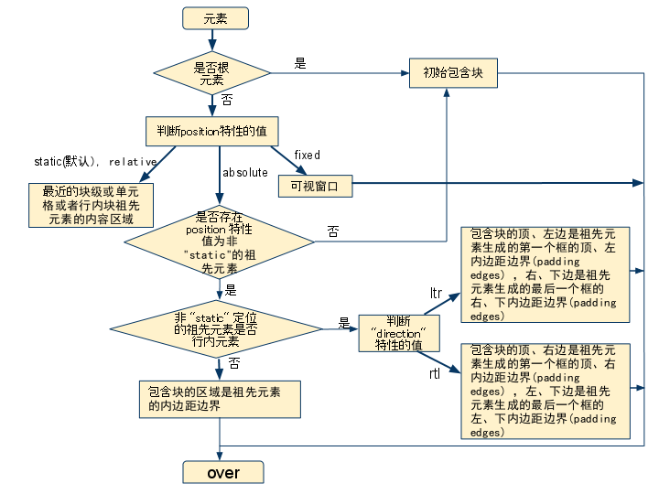

### 根元素

根元素，就是处于文档树最顶端的元素，它没有父节点。

根元素存在的包含块，被叫做初始包含块 (initial containing block)。具体，跟用户端有关。

* 在 (X)HTML 中，根元素是 html 元 素（尽管有的浏览器会不正确地使用 body 元素）。
* 而初始包含块的 direction 属性与根元素相同。

### 静态定位元素和相对定位元素

如果该元素的定位（position）为 "relative" （相对定位）或者 "static"（静态定位），它的包含块由它最近的块级、单元格（table cell）或者行内块（inline-block）祖先元素的 内容框1创建。

元素如果未声明 'position' 特性，那么就会采用 'position' 的默认值 "static"。

<table id="table1">

<tr>

<td id="td1">

<div id="div1" style="padding:20px;border:1px solid red;">

<span>

<strong id=”greed” style="position:relative;">greed is</strong>

good 999999

</span>

</div>

</td>

</tr>

</table>

包含块关系表：

|  |  |
| --- | --- |
| 元素 | 包含块 |
| table1 | body |
| td1 | table1 |
| div1 | td1 |
| greed | div1 |

SPAN 元素中包含的文本在 div1 中的位置可以看出，div1 创建的包含块的区域是它的内容边界，也就是内边界。

### 固定定位元素

如果元素是固定定位 ("position:fixed") 元素，那么它的包含块是当前可视窗口2。

### 绝对定位元素

总的来说，绝对定位（"position: absolute"）元素的包含块由离它最近的 'position' 属性为 'absolute'、'relative' 或者 'fixed' 的祖先元素创建。

#### 如果其祖先元素是行内元素，则包含块取决于其祖先元素的 'direction' 特性

**1). 如果 'direction' 是 'ltr'，包含块的顶、左边是祖先元素生成的第一个框的顶、左内边距边界(padding edges) ，右、下边是祖先元素生成的最后一个框的右、下内边距边界(padding edges)**

示例代码：

<p style="border:1px solid red; width:200px; padding:20px;">

T

<span style="background-color:#C0C0C0; position:relative;">

这段文字从左向右排列，红 XX 和 蓝 XX 和黄 XX 都是绝对定位元素，它的包含块是相对定位的SPAN。 可以通过它们绝对定位的位置来判断它们包含块的边缘。

<em style="position:absolute; color:red; top:0; left:0;">XX</em>

<em style="position:absolute; color:yellow; top:20px; left:0;">XX</em>

<em style="position:absolute; color:blue; bottom:0; right:0;">XX</em>

</span>

</p>

以上代码中，文字采取默认从左到右的方式排列。红 XX 和 蓝 XX 和黄 XX 都是绝对定位元素，它的包含块是相对定位的 SPAN。 它们定位需要参照包含块，按照标准来说，它们包含块的左顶边是 SPAN 形成的第一个框（即第一行的灰色部分）的顶、左内边距边，包含块的右、下边是 SPAN 生成的最后一个框（最后一行灰色的部分）的右、下内边距边界。

示意图：  
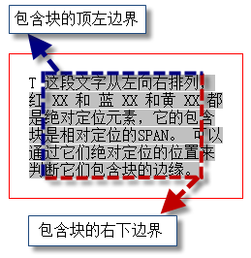

行内元素内形成的包含块，在各浏览器中各不相同，存在兼容性问题。可以通过上面的例子可以证明这一点。蓝色的 "XX" 的位置在各浏览器中都不一样。

包含块的宽度可能是负的。

示例代码：

<p style="border:1px solid red; width:200px; padding:20px;">

TEXT TEXT TEXT

<span style="background-color:#C0C0C0; position:relative;">

这段文字从左向右排列，红 XX 和 蓝 XX 和黄 XX 都是绝对定位元素，它的包含块是相对定位的SPAN。 可以通过它们绝对定位的位置来判断它们包含块的边缘。

<em style="position:absolute; color:red; top:0; left:0;">XX</em>

<em style="position:absolute; color:yellow; top:20px; left:0;">XX</em>

<em style="position:absolute; color:blue; bottom:0; right:0;">XX</em>

</span>

</p>

示意图：  
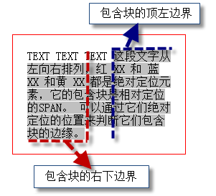

以上的边界无法围成一个区域，在这种情况下，包含块的宽度是负的。

**2). 如果 'direction' 是 'rtl'，包含块的顶、右边是祖先元素生成的第一个框的顶、右内边距边界 (padding edges) ，左、下边是祖先元素生成的最后一个框的左、下内边距边界 (padding edges)**

示例代码：

<p style="border:1px solid red; width:200px; padding:20px; direction:rtl;">

T

<span style="background-color:#C0C0C0; position:relative;">

这段文字从右向左排列，红 XX 和 蓝 XX 和黄 XX 都是绝对定位元素，它的包含块是相对定位的SPAN。可以通过它们绝对定位的位置来判断它们……

<em style="position:absolute; color:red; top:0; left:0;">XX</em>

<em style="position:absolute; color:yellow; top:20px; left:0;">XX</em>

<em style="position:absolute; color:blue; bottom:0; right:0;">XX</em>

</span>

</p>

示意图：  
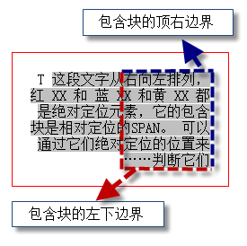

#### 其他情况下，如果祖先元素不是行内元素，那么包含块的区域应该是祖先元素的内边距边界

示例代码：

<div id="container" style="padding:50px; background-color:#c0c0c0; position:relative; width:200px; height:200px;">

<div id="div1" style="width:100%; height:100%; border:2px solid blue;">

<div id="content" style="border:1px solid red; position:absolute; left:0; top:0;">absolute element</div>

</div>

</div>

以上代码中，content 的父元素虽是 div1，但，按照标准它的包含块应该是 container。